**แบบที่ ๑.๒**  
 **รายงานผลการดำเนินงานกิจกรรมเสริมสร้างค่านิยมหลักของคนไทย ๑๒ ประการ**  
ตัวชี้วัดที่ ๑ : ร้อยละ ๑๐๐ ของผู้เรียนที่มีคุณธรรม จริยธรรม ตามค่านิยมหลักของคนไทย ๑๒ ประการ  
 โรงเรียนปราสาท อำเภอปราสาท จังหวัดสุรินทร์  
..........................................................................................................................................................................  
๑. ชื่อกิจกรรมหลัก **การอบรมคุณธรรม จริยธรรมนักเรียน “ค่ายคุณธรรม ๕ ห้องชีวิต เนรมิตนิสัย”**  
 ๑.๑ วัตถุประสงค์   
 ๑. เพื่อปลูกฝังนิสัยค่านิยมที่ดีงามแก่นักเรียน  
 ๒. เพื่อส่งเสริมความตระหนัก รู้ รับผิดชอบต่อหน้าที่  
 ๓. เพื่อให้นักเรียนประยุกต์ใช้ในชีวิตจริงได้  
 ๑.๒ วิธีดำเนินการ/รูปแบบการจัดกิจกรรม  
 การอบรมคุณธรรม จริยธรรมนักเรียน “ค่ายคุณธรรม ๕ ห้องชีวิต เนรมิตนิสัย” เป็นโครงการที่มีรูปแบบในการเสริมสร้างค่านิยมพื้นฐานของนักเรียน เน้นให้นักเรียนมีส่วนร่วมและได้ลงมือปฏิบัติจริงด้วยตนเองนักเรียนนำไปปฏิบัติจริงในชีวิตประจำวัน โดยมีกิจกรรมการเรียนรู้แบ่งออกเป็น ๕ ฐาน ได้แก่ ฐานห้องนอน, ฐานห้องแต่งตัว, ฐานห้องอาหาร, ฐานห้องน้ำ และฐานห้องทำงาน โดยการแบ่งกลุ่มนักเรียนออกเป็น ๕ กลุ่ม แล้วเข้าเรียนรู้แต่ละฐานจนครบทั้ง ๕ ฐาน ฐานละ ๓๐ นาทีโดยประมาณ  
 ๑.๓ ผลการดำเนินงาน

นักเรียนเกิดทักษะทางความคิด เกิดความคิดสรางสรรคและคิดคลอง เกิดทักษะการทํางานรวมกัน การทํางานเปนทีม นั่นคือการวางแผนการทํางาน และการสรุปผลของกิจกรรมที่ปฏิบัติ  
 โครงการ “คายคุณธรรม ๕ หองชีวิต เนรมิตนิสัย” มีสวนชวยในการสงเสริมคุณธรรม

จริยธรรม ดังนี้ การฝกใหมีสติ สมาธิ มีความอดทน อดกลั้น มีระเบียบวินัย สะอาดเรียบรอย ตรงตอเวลา

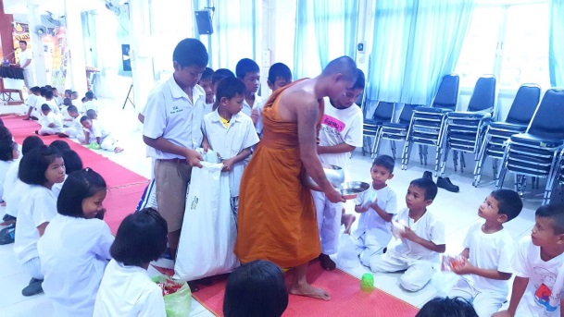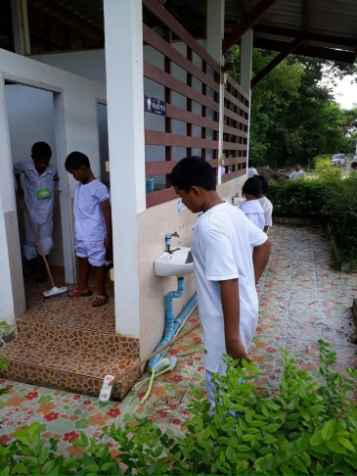มีความสามัคคี   
  
  
  
  
  
  
  
กิจกรรมหลักที่ ๑ ดำเนินการสอดคล้องกับค่านิยมหลักของคนไทย ๑๒ ประการ ☑ ครบ   
สอดคล้องกับ ข้อ ๑-๑๒  
  
  
  
 แบบที่ ๑.๒

ผู้รายงานข้อมูล ผู้รับรองข้อมูล  
  
(นางสาววาทศิลป์ บุญสูง) (นายสุทิตย์ ขิมทอง)  
 ผู้อำนวยการโรงเรียนปราสาท

รายงานผลการดำเนินงานกิจกรรมเสริมสร้างค่านิยมหลักของคนไทย ๑๒ ประการ

ตัวชี้วัดที่ ๑ : ร้อยละ ๑๐๐ ของผู้เรียนที่มีคุณธรรม จริยธรรม ตามค่านิยมหลักของคนไทย ๑๒ ประการ

โรงเรียนปราสาท อำเภอปราสาท จังหวัดสุรินทร์

..........................................................................................................................................................................

๑. ชื่อกิจกรรมหลัก **วันสำคัญ**

๑.๑ วัตถุประสงค์

๑. เพื่อปลูกฝังนิสัยค่านิยมที่ดีงามแก่นักเรียน

๒. เพื่อส่งเสริมศิลปวัฒนธรรม ประเพณีและวันสำคัญต่างๆของไทย  
    ๓. นักเรียนมีส่วนร่วมในการอนุรักษ์ศิลปวัฒนธรรมไทย ประเพณีไทย ท้องถิ่น   
 ๔. เพื่อปลูกฝังให้ผู้เรียนได้แสดงความจงรักภักดีต่อชาติ ศาสนาและพระมหากษัตริย์ดำรงไว้ซึ่งประเพณีที่ดีงาม รักความเป็นไทย   
 ๑.๒ วิธีดำเนินการ/รูปแบบการจัดกิจกรรม

นักเรียนเข้าร่วมกิจกรรมวันสำคัญทางศานาและวันสำคัญของชาติ ได้แก่ วันวิสาขบูชาวันไหว้ครูวันสุนทรภู่วันภาษาไทยวันอาสาฬหบูชาและวันเข้าพรรษาวันแม่แห่งชาติวันพ่อแห่งชาติ

วันมาฆบูชา กิจกรรมลูกเสือ เป็นต้น   
 ๑.๓ ผลการดำเนินงาน

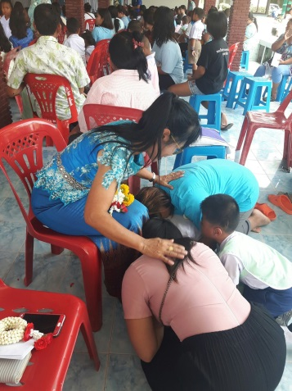 คณะครูและนักเรียนโรงเรียนปราสาท ตระหนักเห็นความสำคัญและมีส่วนร่วมในการอนุรักษ์วัฒนธรรมและประเพณีที่ดีงาม ได้ร่วมกิจกรรมวันสำคัญต่าง ๆ

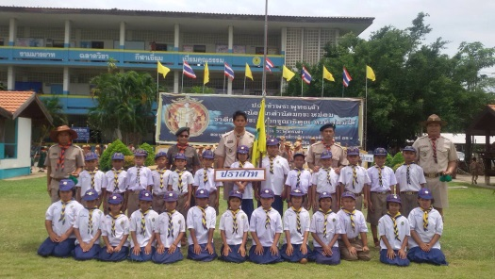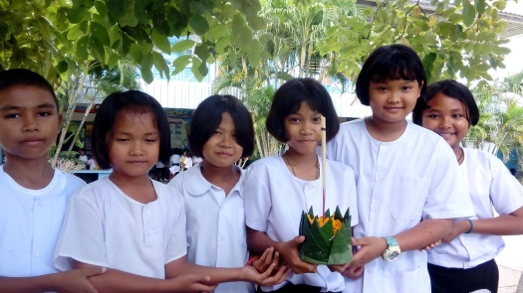

กิจกรรมหลักที่ ๒ ดำเนินการสอดคล้องกับค่านิยมหลักของคนไทย ๑๒ ประการ ☑ ครบ

สอดคล้องกั บ ข้อ ๑-๑๒

ผู้รายงานข้อมูล ผู้รับรองข้อมูล  
  
(นางสาววาทศิลป์ บุญสูง) (นายสุทิตย์ ขิมทอง)  
 ผู้อำนวยการโรงเรียนปราสาท